**Documentation DDWS**

**Job 01**

Installation ssh:

* apt install openssh-server

générer une paire de clés :

* ssh-keygen

**Job 02**

Installation apache2:

* apt install apache2

**Job 03**

Différents serveurs Web existant:

Parmi les plus utilisés :

* Apache
* NginX
* Internet Information Services (IIS)

Avantage et inconvénient:

* Apache :

Le logiciel est gratuit et open source, mis à jour régulièrement et dispose de nombreux correctifs de sécurité

Reste très flexible grâce à une multitude de modules pouvant y être intégré,

* Nginx :

Également open source, Nginx a été conçu de façon à utiliser un algorithme de gestion de connexion asynchrone, non bloquante et événementielle lui permettant de gérer un large nombre de connexions simultanées.

Nginx utilise très peu de ressources Web.

Possède moins de support et de documentation par rapport à apache.

* IIS :

Supporté par Microsoft. Permet l’utilisation du framework .NET et peut être intégré à d'autres services Microsoft. Cependant il n’est pas open source et permet moins de customisation.

**Job 04**

Dans le fichier /etc/hosts on associe nôtre adresse ip a nôtre nom de domaine.

* /etc/hosts

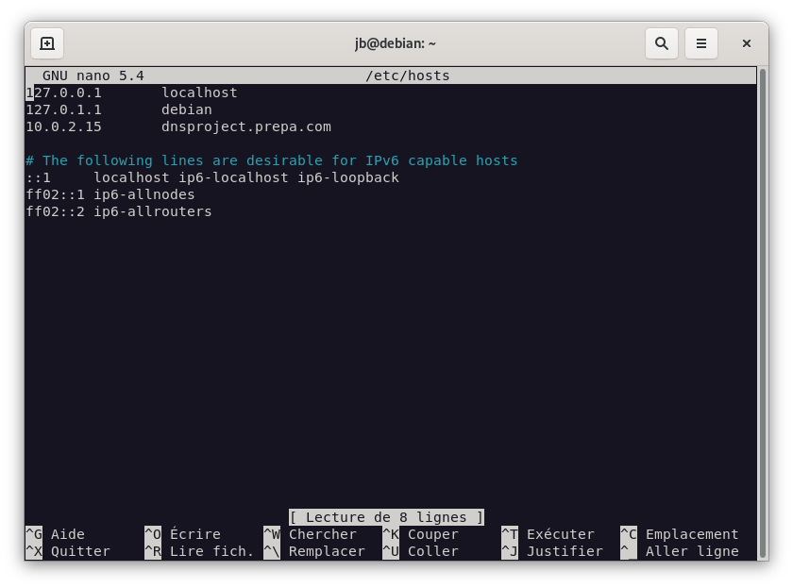

On peut maintenant ping le nom de domaine

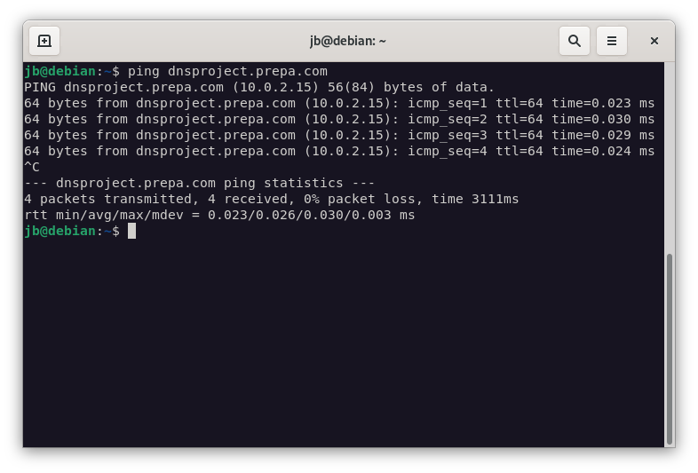

**Job 05**

Comment obtient t’on un nom de domaine public ?

Pour obtenir un nom de domaine public il faut passer par un prestataire de service (afnic, ) qui assure l’enregistrement et la gestion de nom de domaine.

Quelles sont les spécificités que l’on peut avoir sur certaines extensions de nom de

domaine ?

il existe plusieurs types d’extensions de nom de domaine :

* gTLD : domaine générique de premier niveau :

indépendante du pays d’origine libre (.com, .org, .net) ou réservé à des organismes répondant à certains critères (.int, .edu, .gouv)

* sTLD : domaine de premier niveau parrainé :

Extension géographique, nom de marque, communauté ou thématique

* ccTLD : domaine de premier niveau d’indicatif de pays

Représente des pays ( .fr, .uk, .us, etc….).

**Job 06**

Mise en place du serveur DNS

Installation Bind9:

* apt install Bind9
* /etc/host.conf

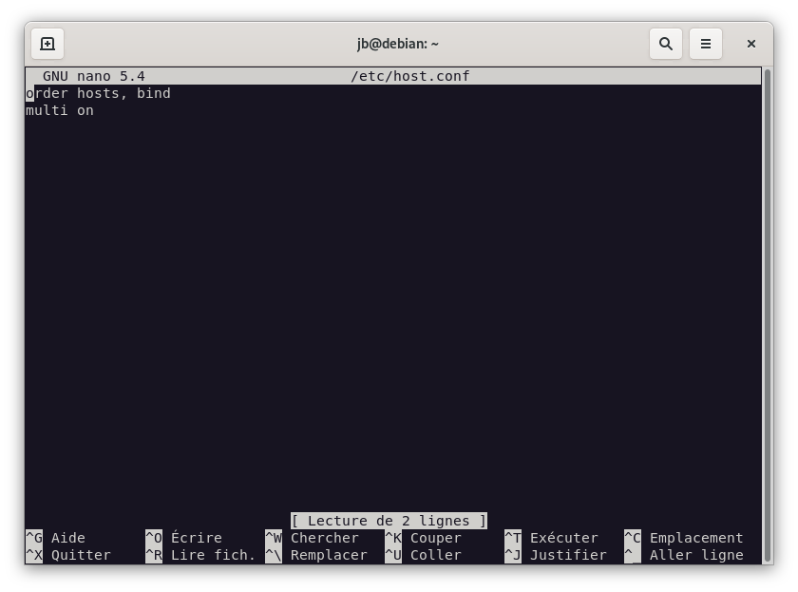

* sudo cp /etc/bind/db.127 /etc/bind/db.10
* /etc/bind/db.10

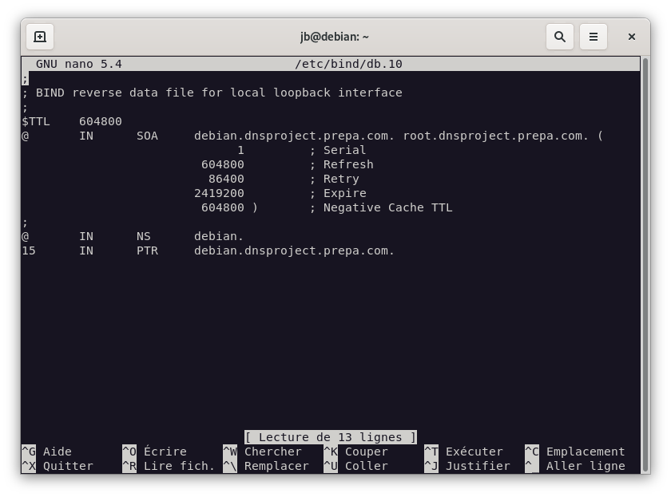

* sudo cp /etc/bind/db.local /etc/bind/db.dnsproject.prepa.com
* /etc/bind/db.dnsproject.prepa.com

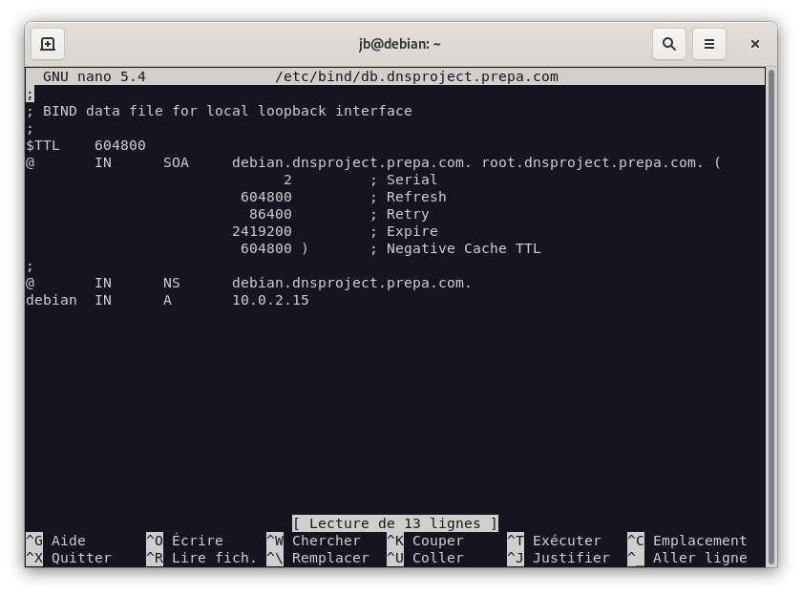

* /etc/bind/named.conf.local

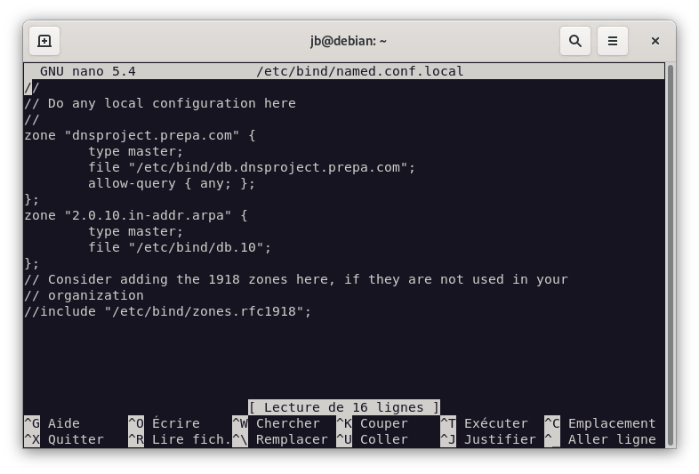

* /etc/bind/named.conf.options

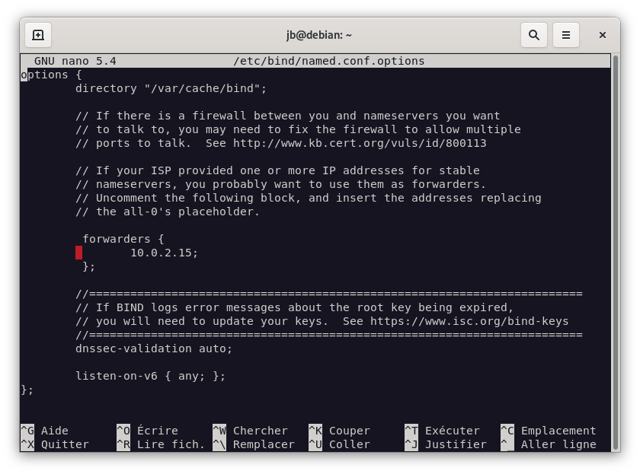

* /etc/resolv.conf

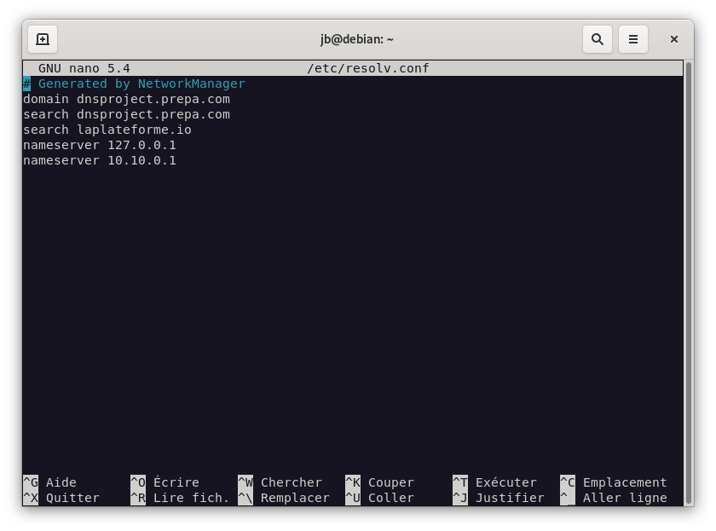

* systemctl restart bind9

**Job 07**

Installation isc-dhcp-server :

* apt install isc-dhcp-server
* Sudo nano /etc/default/isc-dhcp-server :

Dé-commenter DHCPDv4_CONF=/etc/dhcp/dhcpd.conf

Spécifier les interfaces réseau :

INTERFACESv4="nom_de_l’interface "

(Récupérer le nom de l’interface avec ifconfig)

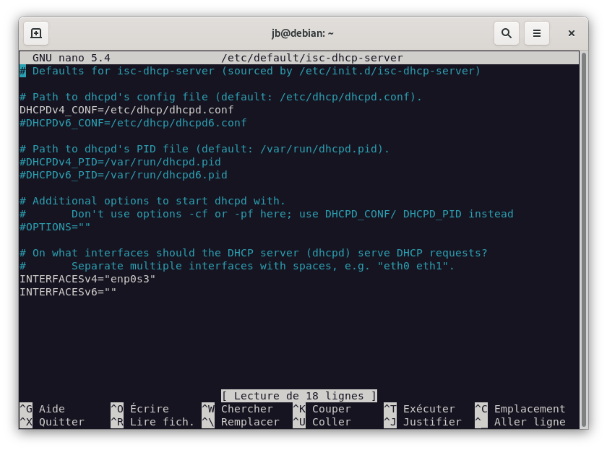

* sudo nano /etc/dhcp/dhcpd.conf :

Rajouter la déclaration du réseau

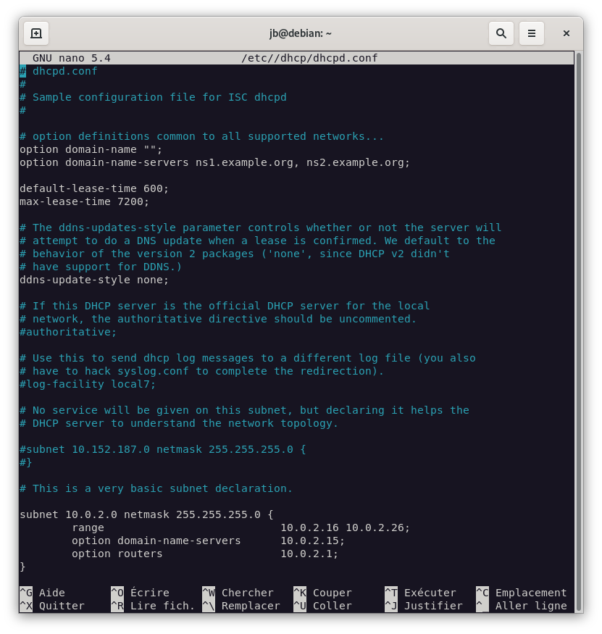

**Job 08**

**Job 09**

Installation ufw :

* apt install ufw
* sudo ufw enable

Bloquer paquet icmp en provenance de l’hôte :

* sudo iptables -A INPUT -s [ip hôte] -p icmp -j DROP

**Job 10**

Installation Samba :

* apt install samba
* créer le dossier à partager
* mkdir ~/Public
* sudo nano /etc/samba/smb.conf

configurer le dossier Public

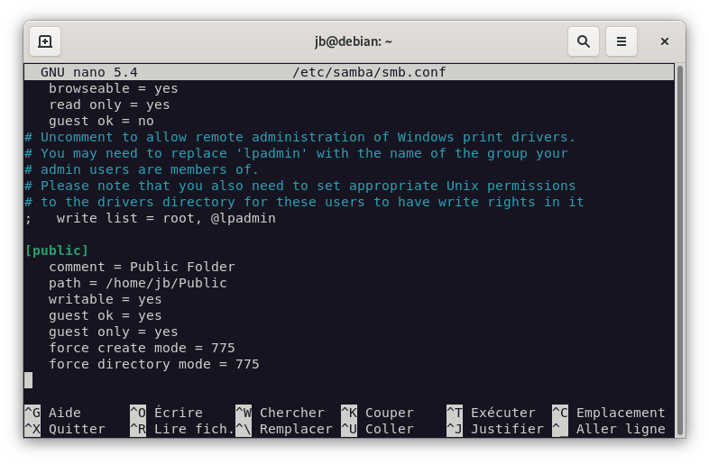

* systemctl restart smbd

